**Co se učíme DUBEN „U Veverek“**

1. **a 2. Týden – VELIKONOCE**

* KK – co jsou to Velikonoce, zvyky a tradice Velikonoc
* Výroba velikonočních kraslic
* **Grafomotorika** – nácvik vodorovných čar, uvolňování zápěstí (ovečka-vlna)
* PH „Na koledníka“ (kluci honí holky s pomlázkou)
* 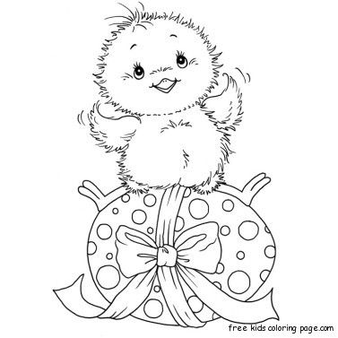**Báseň: Kropenatá slepička (pro holky)**

Kropenatá slepička  
snesla bílá vajíčka,  
obarvím je, vymaluji,  
všechny chlapce podaruji,  
pentličky si nastříhám,  
na pomlázku jim je dám.

* **Báseň: Hody hody doprovody (pro kluky)**

Hody, hody, doprovody, dejte vejce malovaný,  
nedáte-li malovaný, dejte aspoň bílý,  
slepička vám snese jiný.

* **Píseň: Na jaře, Klapy klapy klap, Petrklíč**
* **Pohádka: Jak šlo vejce na vandr**

**3. a 4. Týden – DOPRAVNÍ PROSTŘEDKY, ZNAČKY**

* KK- jaké znáš dopravní prostředky? Práce s demonstračními obrázky (popsat a pojmenovat jednotlivé dopravní prostředky)
* Rytmizace slabik
* Rozvoj předmatematické gramotnosti (kolo má 2 kola, auto má 4 kola…)
* Znát základní dopravní značky
* 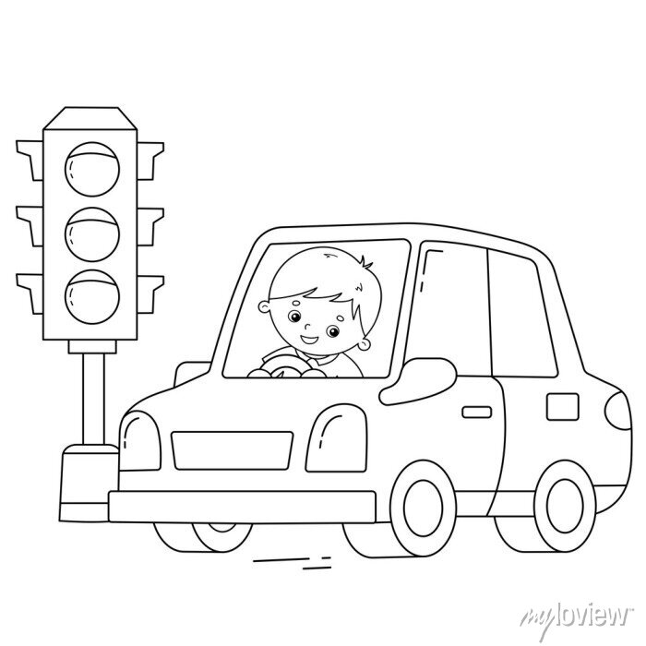Bezpečnost na silnici (důležitá čísla IZS)
* **VV činnosti:** Dopravní koláž
* **Báseň: Semafor**

Červená je kytička,

žlutá barva sluníčka,

zelená je milé děti, jako hrášku kulička.

* **Píseň: Tů tů tů, auto už je tu**

Tů tů tů, auto už je tu,

Pojeď, mámo, pojeď s námi,

zima už je za horami,

tů tů tů, auto už je tu.